Požadavky objednatele na dodržování pravidel hygienického minima
při realizaci díla
- Odstavení z provozu
Při plánovaných přerušeních dodávek vody je třeba včas projednat odstavení vodovodu s provozními pracovníky. Odstavení vodovodu může být provedeno po splnění zákonné oznamovací povinnosti odběratelům, tzn. 15 dní po oznámení. Informování odběratelů zajišťuje společnost CHEVAK Cheb a.s.
Manipulace na vodovodní síti provádí jen pracovníci příslušného provozu CHEVAK Cheb, a.s.

- Pracovníci zhotovitele
Pracovníci provádějící práce na vodovodu musí mít u sebe zdravotní průkaz (kopii) a na vyzvání ho předložit orgánu ochrany veřejného zdraví nebo stavebnímu dozoru zastupujícího objednatele. Pracovníci zhotovitele při montáži vodovodu provádějí epidemiologické závažné činnosti, proto musí mít znalosti nutné k ochraně veřejného zdraví a dodržovat zásady osobní a provozní hygieny. Pracovníci při činnostech, při kterých se zasahuje do vnitřku potrubí, resp. se manipulují s otevřenými jeho konci, vstupují do akumulačních komor vodojemů nebo přichází ke kontaktu s plochami, které jsou ve styku s pitnou vodou, nemohou provádět tyto činnosti, pokud trpí jakýmkoliv infekčním onemocněním.

- Nástroje a pomůcky
Nástroje a pomůcky určené pro opravy a montáže vodovodních řadů se musí používat jen k tomuto účelu. Je nutné je udržovat v čistotě a popřípadě před použitím vydezinfikovat. Totéž se týká i ochranných pracovních oděvů pracovníků. Pro aplikaci dezinfekce na povrch je nutné použít nejlépe rozprašovače. Dezinfekční roztok (s koncentrací 1g volného chloru) se připraví z 1 dcl chlornanu sodného a dolije se na 1 litr vody. Upozorňuje, že je nutné dodržovat pravidla BOZP a při práci s desinfekčním roztokem, doporučujeme pracovat s ochranou očí, gumovou rukavicí a v ochranném oděvu.

- Díly či náhradní díly
Díly či náhradní díly používané k opravě (výměně)potrubí, rozvody náhradního zásobování vodou (suchovody, By-passy) musí být skladovány v čistém a suchém prostředí. Vnitřní povrchy, určené ke styku s vodou, musí být chráněny před kontaminací. Tzn., veškeré potrubí musí mít uzavřené konce trub. Menších díly musí být uchovány v původním obalu až do okamžiku použití. Popřípadě je nutné takové díly na místě před použitím očistit a dezinfikovat. Potrubí suchovodů či By-passů před použitím vždy dezinfikovat. Všechny výrobky určené pro styk s pitnou vodou, včetně těsnění a spojovacích materiálů, musí být vyrobeny z materiálů splňujících hygienické požadavky na výrobky ve styku s pitnou vodou.
- Staveniště a výkopy
Staveniště a výkopy pro potrubí je třeba zajistit tak, aby do potrubí a objektů nemohla pronikat žádná znečištěná voda. Pokud přesto znečištěná voda do těchto objektů nebo potrubí pronikne, je nutné ji neprodleně odstranit a zařízení nebo potrubí bezpodmínečně vydezinfikovat, aby nedošlo k ulpění kontaminantu na povrchu.Výkop je potřeba vyhloubit tak hluboký, aby pod potrubím vznikla dostatečně velká prohlubeň, kde by se mohla hromadit voda, která musí být průběžně odčerpávána.

- Montážní práce
Všechny montážní práce je třeba provádět s krajní pečlivostí a čistotou. Spojky, opravné pasy a otevřené konce důkladně očistit a lokálně rozprašovačem dezinfikovat silným roztokem chlornanu. Pokud není práce ukončena uzavřením potrubí a je přerušena, je nutné výkop zabezpečit proti přístupu lidí a zvířat. Otevřené konce potrubí je nutné mít vždy uzavřené a chránit je proti vniknutí zeminy, prachu či drobných živočichů. Pokud hrozí zaplavení výkopu, je nutné konce potrubí uzavřít vodotěsně, za všech okolností je třeba zabránit tomu, aby se voda z výkopu dostávala do potrubí. Pozor na práci s azbestem - zde dodržovat speciální předpisy. Patřičnou péči s dodržováním zásad provozní hygieny je třeba věnovat i při provozování náhradních tras tzv. suchovodů, které po dobu odstávek zásobují dotčené lokality pitnou vodou. Kluzné a mazací prostředky (mazadla)pro spojování trub používat jen taková, která mohou přijít do styku s pitnou vodou. Minimálně dávkovat. Používat jen takové množství, které je nezbytně nutné pro zasunutí potrubí. Mazadla nanášet jen na těsnění pomocí čistých tkanin nebo cupanin.

- Čištění a dezinfekce potrubí před uvedením do provozu
Po skončení stavebních a montážních prací je nutné před uvedením do provozu provést na novém vodovodním řadu nejdříve zkoušku průchodnosti potrubí, kterou provedou pracovníci společnosti CHEVAK Cheb,a.s. Po provedené průchodnosti potrubí je nutné armatury, tvarovky, trouby vyčisti proplachem vody a provést dezinfekci potrubí. Úkolem je odstranění (vyplavení) všech částic (viditelného zákalu) z potrubí. Po dezinfekci se odeberou vzorky pitné vody akreditovanou laboratoří. Po potvrzeném vyhovujícím vzorku vody je možné potrubí uvést do provozu. Pokud je vzorek vody nevyhovující, je nutné celý postup (již bez průchodnosti) opakovat.

- Dezinfekce úseků trubní sítě
Procesem nesmí být ovlivněno zásobování vodou v sousedních úsecích vodovodní sítě. Úsek potrubí, který se má vyčistit, resp. dezinfikovat je třeba oddělit od částí vodovodního systému, které jsou v provozu tak, aby se zajistilo, že se žádná voda z čištěného, resp. dezinfikovaného úseku nedostane do provozované vodovodní sítě. Je-li to možné, je nutné zavřít na řadu také přípojkové uzávěry. Dezinfekci určitých úseků potrubí nelze řešit zvýšením dávky dezinfekčního přípravku (např. chloru) na výstupu z úpravny, VDJ a většinou ani zvýšením dávky na případném dochlorovacím zařízení umístěném v distribuční síti. Je nutné použít mobilní zařízení, ať už přenosné nebo zabudované v dopravním prostředku (dávkovací čerpadlo, zásobník chlornanu, aplikační nástavec s přetlakovým ventilem), které umožní aplikaci dezinfekčního přípravu na libovolném přístupném místě vodovodní sítě. Při vypouštění vody použité k proplachování potrubí do kanalizace je nutné vyloučit možnost zpětného nasátí znečištěné vody nebo cizích látek do proplachovaného potrubí.
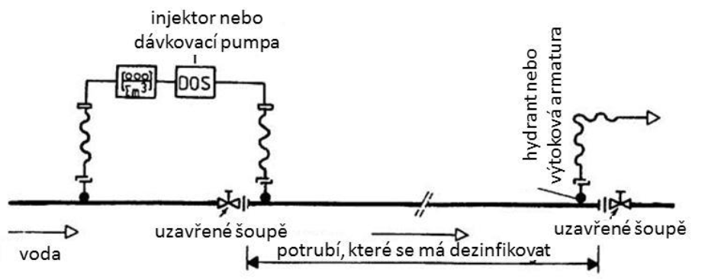
Jestliže se k přivádění vody určené k proplachování potrubí používají hadice, musí to být hadice určené pouze na pitnou vodu a označené! Před jejich použitím je nutné je propláchnout a pokud možno také dezinfikovat. Totéž platí pro rychlospojky.
Plnění potrubí dezinfekčním roztokem by mělo probíhat zdola nahoru.
Pro posouzení kvality vody před uvedením odstavených či nových úseků vodovodu je klíčová kontrola laboratoří. Provádí-li se dezinfekce, je nutné odebrat vzorky ke kontrole kvality. O odběr vody v dotčené lokalitě požádat oprávněnou laboratoř CHEVAK Cheb, a.s. Odběr vzorku pro mikrobiologickou kontrolu se provádí do sterilních zábrusových lahví.
- Metody dezinfekce
Při použití dezinfekčních prostředků je třeba zabránit možným ekologickým škodám, k nimž může dojít v případě, že se dané látky neočekávaně uvolní do okolí. Po skončení dezinfekce je třeba použité prostředky prokazatelně opět ze systému vyplavit.
Veškeré nástroje a zařízení používané pro dezinfekci musí být vhodné pro použití pro pitnou vodu. Mohou s nimi pracovat pouze odborní pracovníci proškolení v oblasti práce s dezinfekčními prostředky.

Statický postup (nová potrubí nebo dlouho odstavená)- Desinfekční roztok setrvává minimálně 12 hodin ve zcela naplněném úseku potrubí. Koncentrace dezinfekčního roztoku a minimální doba kontaktu závisí na schopnosti vody spotřebovávat aktivní látku. Na konci doby působení dezinfekčního roztoku by měl být dezinfekční prostředek ještě prokazatelný. Doporučují se koncentrace pro chlornan 50 mg volného chloru na 1litr což je 50 g na m³ vody.
Nově položená potrubí se naplní vodou, do níž se zpravidla přes hydrant pomocí dávkovací pumpy nebo injektoru přidá v konstantním poměru dezinfekční prostředek v koncentraci dávkovacího roztoku. Přidávání dezinfekčního prostředku je možné ukončit teprve tehdy, pokud je voda v celém potrubí promíchána s dezinfekčním roztokem.
Vpravuje-li se dezinfekční roztok do potrubí příliš pomalu a jedná-li se o již naplněné potrubí o velkém průměru je třeba vodu v potrubí zamíchat nejlépe vzduchem. Během doby působení dezinfekčního roztoku je v ošetřovaném úseku potrubí třeba manipulovat se šoupátky, hydranty atd., aby došlo k dezinfekci i těchto komponent.
Osvědčilo se zkombinovat dezinfekci potrubí prováděnou podle statické metody s tlakovou zkouškou. Při tomto postupu se potrubí již zpočátku naplní vodou obsahující dezinfekční prostředek. Přitom je nutné oddělit úseky potrubí, které mají být dezinfikovány, od těch, které jsou v provozu.
Dynamický postup může být výhodný u dlouhých potrubí o velké jmenovité světlosti. Dávkovací kontejner s roztokem dezinfektantu se pohybuje naplněným úsekem potrubí. Může být vpředu i vzadu spřažen vodícími, volně těsnícími pakry v podobě gumových míčů nebo ježků.
Koncentraci, množství a rychlost průtoku a tím dobu kontaktu s dezinfekčním prostředkem je třeba stanovit s ohledem na konkrétní situaci. Je třeba usilovat o to, aby na konci dezinfikovaného úseku byla aplikovaná dezinfekční látka ještě prokazatelná.

